南港國小交通安全宣導
騎乘腳踏車的安全
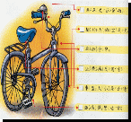 | 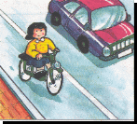 | 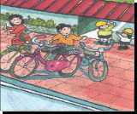
騎車前先瞭解單車的性能 | 騎腳踏車要騎在慢車道上 | 停放車輛要排整齊

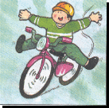 | 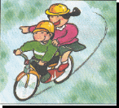 | 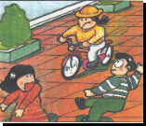
不放手騎單車 | 騎單車不雙載 | 不將單車騎上人行道

騎乘機車的安全
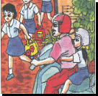 | 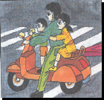 | 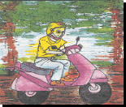
騎乘機車要戴安全帽 | 騎乘機車不超載 | 騎車不超速

資料來源：http://pub.mlc.edu.tw/files/000874/mission/safe/safe3.htm

